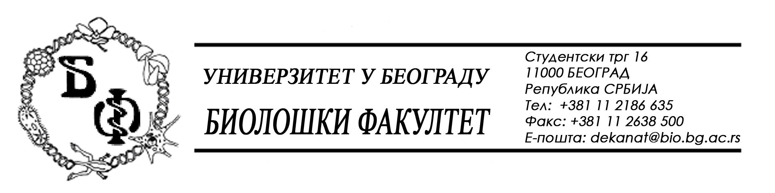
34 / 6 – 10.03.2014.

Na zahtev (pitanja) jednog od potencijalnih ponuđača, ovim putem dostavljamo tražena pojašnjenja (odgovore) u vezi javne nabavke br. OP – 1 / 2014 – usluge štampanja i usluge fotokopiranja.

Pitanje:

Pretposlednja stavka „Praktikum“ piše u specifikaciji da je povez klamovan, da li je tu greška pošto je 200 strana mnogo za klamovanje?

Odgovor:

Umesto klamovan povez treba da stoji broš povez.

Pitanje:

Gde možemo preuzeti uzorak futrole za diplomu?

Odgovor:

Uzorak futrole za diplomu može da se pogleda kod referenta za javne nabavke, Jasmine Ćirić, na adresi Univerzitet u Beogradu – Biološki fakultet, Studentski trg 3 (zgrada Filološkog fakulteta), desno krilo zgrade, II sprat, soba 64, radnim danima od 10.00 do 14.00 časova.

U Beogradu, 10.03.2014.

Univerzitet u Beogradu – Biološki fakultet

